# Qt widget box 各部分说明（1）

2018年05月11日 21:39:05 [小程序员之死](https://me.csdn.net/qq_38900288" \t "/home/rilan/文档\\x/_blank) 阅读数：406

[编辑](https://mp.csdn.net/postedit/80281465)

 版权声明： https://blog.csdn.net/qq\_38900288/article/details/80281465

最近实在受不了软酷的创新班老师还在教落后很久的MFC了，开始自学Qt，这这篇博文主要对UI文件或以Designer模式下打开Qt下，Qt Widget各个部件的介绍与总结。

1-布局管理器

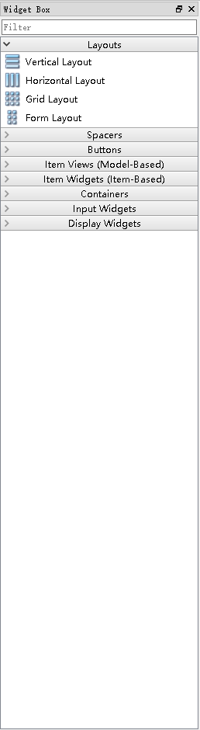从上到下分别是竖直布局管理器，水平布局管理器，网格布局管理器

和表单(格）布局管理器。

|  |  |  |
| --- | --- | --- |
| layout | 英[ˈleɪaʊt] | 美[ˈleˌaʊt] |

|  |  |
| --- | --- |
| n. | 布局，安排，设计; 布置图，规划图; |

layout本身不是窗口部件，而是派生自QLayout，进一步派生自QObject，不会在生成的界面中显示，只会在设计界面中以红线显示。而布局管理器中包含的窗口部件同样可以是其他的窗口布局器，从而形成各种复杂的结构。

1.1竖直布局管理器

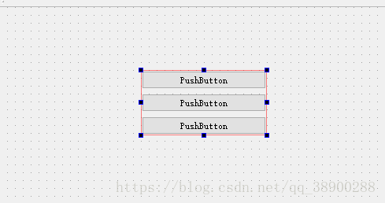

如图， 再一个该管理器中添加了三个按钮，呈竖直分布。

1.2水平布局管理器

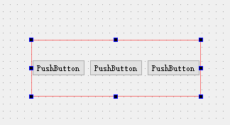

1.3网格布局管理器

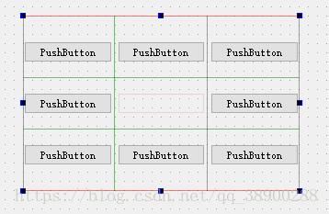

这种效果同样可以用水平和竖直布局管理器的叠加完成。

1.4表单布局管理器

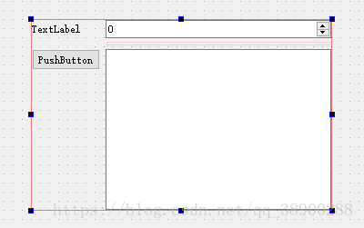

表单布局管理器管理输入型控件和关联的标签组成的那些Form表单，其中的控件以两列的形式被布局在表单中。左列包括标签，右列包含输入控件，例如：QLineEdit、QSpinBox等。

2 分隔符（弹簧）部件

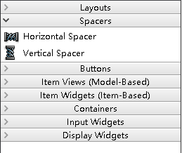

从上到下依次是水平弹簧和竖直弹簧，用来占据部件间的空闲区域。

3按钮

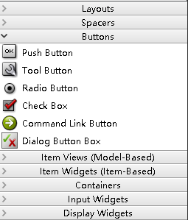

从上到下分别是，普通按钮（单击产生动作），工具按钮（通常不显示文本标签，而是显示图标），单选框，复选框，命令链接按钮，对话框按钮对（ OK   Cancle）。

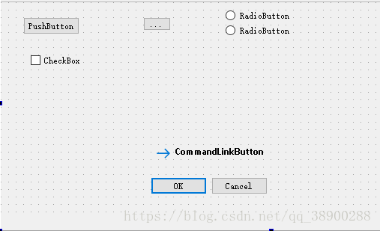

4 5 项视图 QListView是基于Model，而QListWidget是基于Item。

具体区分见https://blog.csdn.net/libaineu2004/article/details/34416191